И имя этому призраку – вредные привычки человека. Практически каждый сталкивался с ними. У кого–то курят или выпивают родственники, у кого-то друзья не прочь закинуться на травку или еще хуже. Правда вот прок от этого практически ни какой. Вот и становится человек призраком – призраком собственной жизни, когда ни он, ни ему никто не нужен. Только подумайте, в России 6000000 наркоманов. В нашем городе по состоянию на конец 2014 года – человек. Но это не совсем точные данные. Хотите узнать их, тогда умножьте эти цифры на 15, именно столько человек каждый наркоман втягивает в свои круги. Больных алкоголизмом и того больше. Но, а любителей сигаретного дыма великое множество.
Мозг человека — блистательно спроектированный и созданный природой самопрограммирующийся компьютер. Нет ничего совершеннее человеческого мозга. Возможности его не изучены даже на миллионную часть, хотя на анатомо-физиологическом уровне изучение его продолжается более ста лет, а мышление людей как продукт деятельности мозга психология исследует уже три тысячелетия.
Работа мозга тончайшим образом регулируется химическими веществами, присутствующими в организме в естественном состоянии. Это кислород и углекислый газ, глюкоза и витамины, гормоны и микродозы алкоголя, который, как и некоторые другие продукты, образуется в организме в процессе обмена веществ.
Однако большое влияние на мозг могут оказывать и вещества, поступающие извне. Всем хорошо известно, что у голодного человека нарушается внимание, ухудшается реакция. Если нет возможности полноценно пообедать, иногда достаточно съесть конфету, и почти моментально улучшится общее состояние и мышление. Придает бодрости и чашка крепкого кофе, чая.
Если в первом случае за счет глюкозы, продукта расщепления более сложных сахаров, улучшается питание мозга, то в случае употребления чая и кофе мы искусственно стимулируем весь организм, в том числе мозг, с помощью неестественного для организма продукта — кофеина, к которому может развиться привыкание. Не получая кофеиновую подпитку, человек будет чувствовать вялость, у него снизится работоспособность. Однако при желании от кофеина можно отвыкнуть. Иногда врачи рекомендуют отказаться от крепких чая и кофе по причине раздражения слизистой желудка или в связи со спазмами сосудов.
Куда более тяжелая зависимость развивается от психоактивных веществ (ПАВ). К ним относятся: никотин, алкоголь, наркотики
О наркомании современные молодые люди знают не понаслышке. Нет практически ни одного школьного коллектива, где бы не было девушки или юноши, употребляющих наркотики. Наркомания стала бедой, кошмаром конца XXв.
Наркомания — это вредная "привычка или болезнь? Все же это болезнь, от которой увы пока нет лекарства, но болезнь, наступившая от вредной привычки
Механизм развития болезни, а наркомания не вредная привычка, а тяжелая болезнь, к сожалению, удивительно прост, поэтому недуг захватывает все больше жертв в молодежной среде. Суть заключается в том, что наркотики действуют на мозг и человек уподобляется крысе, нажимающей на рычаг, соединенный с электродом, вживленным в мозг. Вещества, выделяющиеся при раздражении центра, на некоторое время погружают несчастную крысу и по аналогии с ней наркомана в блаженный покой. На языке подростков это называется «кайф». Бедное животное очень быстро погибает от такого «счастья»
Погибают и наркоманы, не только от наркотического истощения, но и от СПИДа, которым можно заразиться через общий шприц, от гепатита. В — вирусного заболевания, передающегося через кровь. Рядом с наркоманией бок о бок шагают криминогенное поведение (то есть поведение человека, которое ставит под угрозу жизнь окружающих, их благополучие или еще проще поведение человека, у которого
проблемы с Законом)
Необходимость добывать деньги, а наркотики стоят очень дорого, толкает подростков в асоциальную среду то есть в «дружбу» с бандитами и болезнями. Практически все они теряют свободу, так как становятся полностью зависимы от торговцев наркотиками. «Ломка» — тяжелейшее телесное состояние, связанное с отсутствием в организме необходимого количества наркотического вещества. Наркоман испытывает адские боли и глубокие моральные страдания.
Наркоманы ведут паразитический образ жизни, если у них родятся дети, то они, как правило, поражены самыми разнообразными недугами: от физических уродств до слабоумия. Излечиться от наркомании очень трудно, а подчас и вовсе невозможно. Значительное число наркоманов погибает во сне от остановки дыхания.
Пьянство и алкоголизм — это одно и то же? Нет, пьянство — вредная привычка, ведущая к болезни, а алкоголизм — болезнь и следствие пьянства.
Алкоголизм — это болезнь, основой которой становится зависимость организма от повышенной концентрации этилового алкоголя. В организме каждого человека содержится небольшое количество этилового алкоголя. Естественно вырабатывающийся алкоголь участвует в обмене веществ, является биологическим «горючим», благодаря ему человек энергичен и бодр. Однако если все время «подбрасывать» это горючее извне, то нарушается обмен веществ и организм ленится работать без дополнительной подпитки. Так из пьянства развивается алкоголизм — зависимость человека от этилового спирта.
Развиваются цирроз печени (замена печеночных клеток клетками соединительной ткани), поражение почек, нарушение сердечной деятельности, алкогольное слабоумие — вот неполный перечень заболеваний алкоголика.
Потомство пьющих людей — зачастую умственно отсталые дети, дети с физическими уродствами, глухие, слепые. В нетрезвом состоянии человек может совершить самые страшные преступления — убийства, кражи, изнасилования, поджоги и пр.
Вот и задумайтесь: не слишком ли велика цена за вполне осознанное нездоровое поведение? Именно осознанное, так как выпивает первую рюмку и делает первую инъекцию наркотического вещества человек, находящийся в здравом уме и твердой памяти.
Курение. Курящий человек, явление довольно привычное, однако далеко не безопасное. При курении табака часть его сгорает; дым, втягиваемый курильщиком, содержит никотин, окись углерода, частицы синильной кислоты и другие химические вещества. Самое ядовитое — никотин, пары которого проникают в организм и вызывают сначала возбуждение, а затем угнетение центральной нервной системы; сужает кровеносные сосуды, раздражает слизистые оболочки. В больших дозах никотин вызывает судороги и смерть. Оно происходит постепенно. Возникают расстройства пищеварения, сердечно-сосудистые и раковые заболевания. Чем ниже сорт табака, тем больше он содержит никотина.
Курильщик вдыхает дым через рот, и вредные вещества вместе с табачным дымом попадают непосредственно в верхние дыхательные пути. Появляется кашель. Вредные вещества начинают раздражать непосредственно слизистую оболочку, что приводит к хроническому бронхиту. Как показывают исследования, именно в слизистой оболочке чаще всего зарождаются раковые клетки.
Отдельные химические вещества, вступая в реакцию с кислородом, входящим в состав молекулы углекислого газа, образуют ядовитый угарный газ, который затем разносится по всему организму. В результате длительного отравления угарным газом уменьшается приток крови к пальцам рук и ног, что влечет за собой инфицирование и последующую их ампутацию. Вредное воздействие химических веществ на альвеолы заключается в том, что, приспосабливаясь к изменениям в кислородном обмене, они до предела увеличиваются в объеме и могут разорваться (как лопается чрезмерно надутый шар).
К отрицательным последствиям курения относятся: повреждение слизистой оболочки губ, языка, неба, горла, что неблагоприятно сказывается на вкусовых ощущениях; появление сухого прерывистого кашля, неприятного запаха изо рта, инфекции полости рта; ухудшение обоняния; преждевременное образование морщин на лице; пожелтение зубов; нарушение нормального дыхания и снижение выносливости, снижение сопротивляемости организма к различным заболеваниям. Таким образом, из-за курения человек теряет привлекательность, у него ухудшается здоровье.
Кроме того, табачные изделия, изготовленные из табака высшего сорта и содержащие меньшее количество никотина в дыме, обычно очень дорогие. Поэтому у курильщиков, как правило, всегда пустой кошелек.
Когда человек закуривает сигарету, никотин вдыхается с дымом. Дым проникает через клетки дыхательных путей, с током крови быстро достигает головного мозга.
При курении никотин способствует повышению частоты сердечных сокращений, в результате чего сердце вынуждено работать интенсивнее, и ему требуется больше кислорода. Одновременно угарный газ, образующийся в легких из дыма, уменьшает количество кислорода, поступающего в кровь и к сердцу

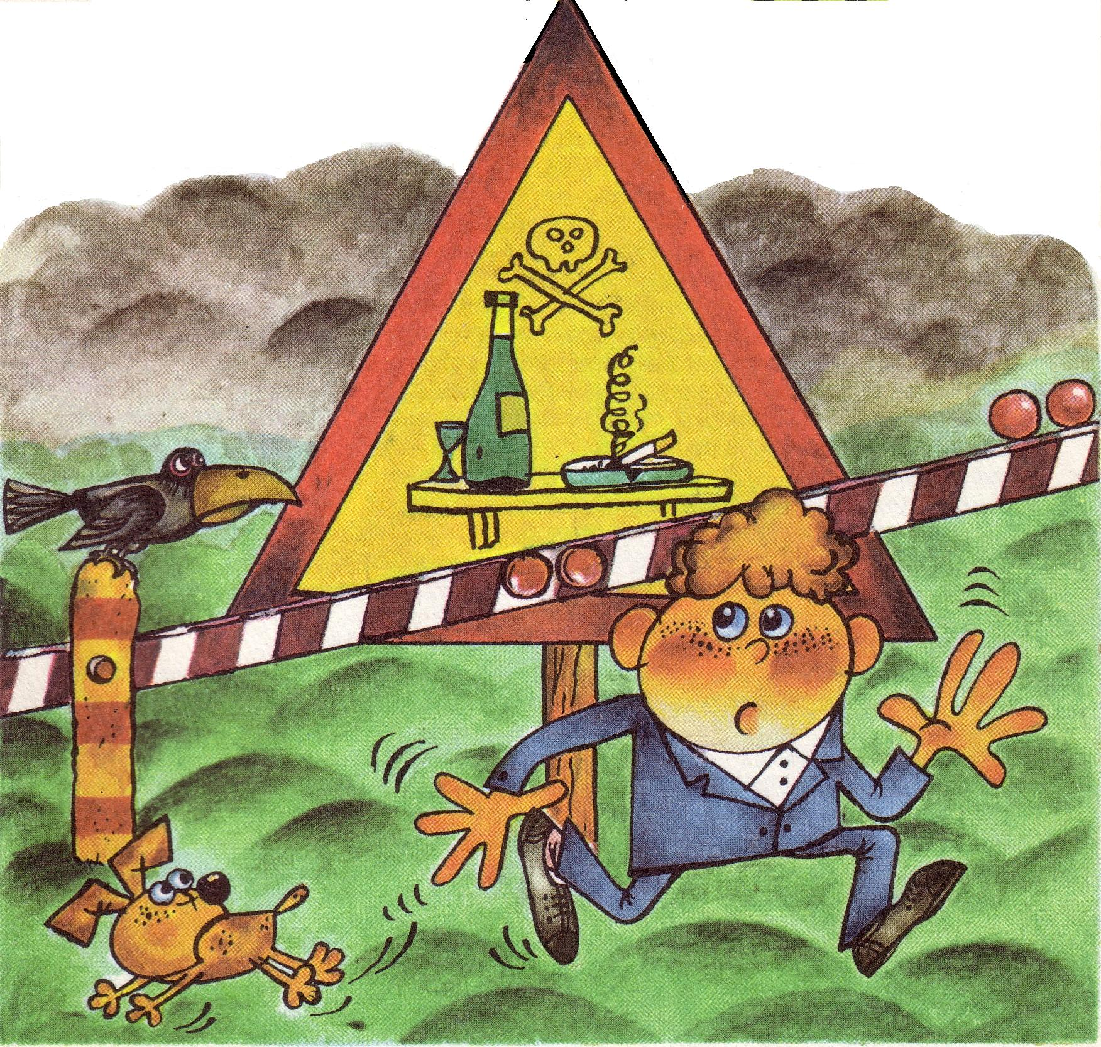
Вредных привычек великое множество, но наиболее опасны наркотики, алкоголь и курение. Благоразумие должно быть всегда выше разума, ибо разум то немногое, что отличает человека от животного. Ваше будущее в Ваших руках и никто за Вас его не построит, не сделает этот мир радужным и прекрасным.

Призрак по планете ходит день и ночь
Он смеется и хохочет – всем невмочь.
Хоть кричи и хоть об стенку головой,
Призрак рядом, очень близко. Он – с тобой!



